新北市立溪崑國民中學114學年度第一學期第一次定期評量 社會科 試題卷
九年級 班 座號 姓名
每題2.5分共40題
【地理】
1、小華在閱讀歐洲地理時注意到：歐洲的阿爾卑斯山呈東西走向，橫亙在西歐與南歐之間；歐洲大平原面積廣大，自西歐向東延伸到歐俄，地勢緩慢向北傾斜。請問：這樣的地形特色對歐洲的發展有何影響？
(A)山脈阻隔南北交通，使南北文化交流受到限制
(B)平原廣大利於鐵路、公路建設，推動跨國經濟整合
(C)主要河川多向北或向西北流入北極海，航運發達
(D)東西向的山脈不會阻擋海洋水氣，降水量由東向西遞減。
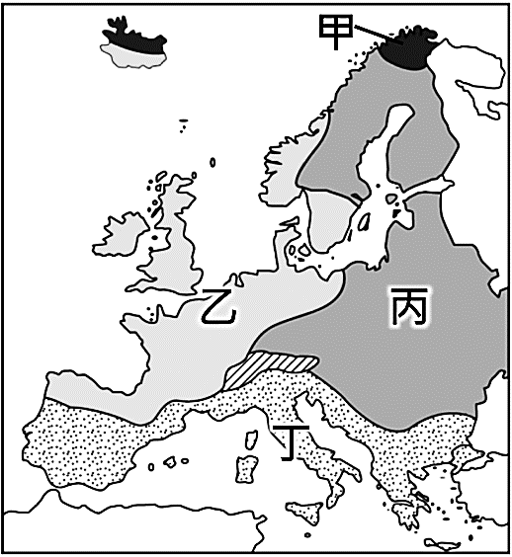
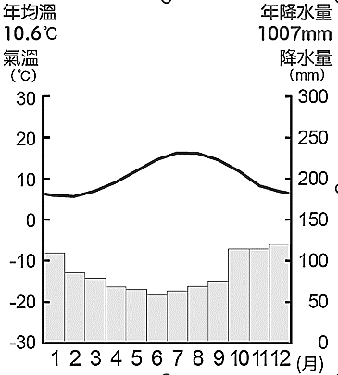
2、右圖(一)是歐洲氣候類型分布圖，圖(二)是歐洲某地的
氣候圖。依據氣溫及降水特徵，圖(二)應位於圖(一)的
哪一區？
圖(一)

圖(二)

(A)甲 (B)乙 (C)丙 (D)丁。
3、2025年夏季，歐洲多國出現破紀錄的高溫與乾旱，尤其在
南歐，葡萄園與橄欖園大幅減產，部分國家甚至限制農業
用水。根據此新聞與地理知識判斷，南歐地區除了受極端
氣候影響外，該地區夏季高溫炙熱與下列哪一項原因息息
相關？
(A)緯度較低位於熱帶 (B)北大西洋暖流流經
(C)盆地地形不易散熱 (D)副熱帶高氣壓籠罩。
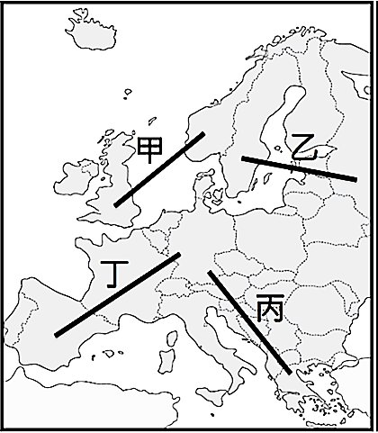
4、2025年2月，波羅的海三國（立陶宛、拉脫維亞、愛沙尼亞）宣布將電網系統正式與俄羅斯「斷聯」。這三國自冷戰時期起，長期仰賴與俄羅斯相連的電力輸配系統，但在烏俄戰爭後，國安疑慮促使這三個波羅的海國家做出此改變。經過長期規劃與基礎建設投資，三國終於切斷與俄羅斯電網的連結，並全面轉接至歐盟的共同電網。此舉被視為三國在地緣政治與經濟上的再定位。請問：下列哪一項最能反映這項變動的意義？
(A)提升能源安全及能源自主性
(B)確保能達到淨零碳排的目標
(C)共產制度及計畫經濟的終結
(D)為將來申請加入歐盟邁進一步。
圖(三)

5、歐盟基於人道主義，在希臘北部至德國東南部之間建立「人道救援走廊」，
協助經由地中海入境的難民，並宣布要安置12萬難民至各會員國。
請問：上述的人道救援走廊與右圖(三)中哪一條線段最相符？
(A)甲 (B)乙 (C)丙 (D)丁。
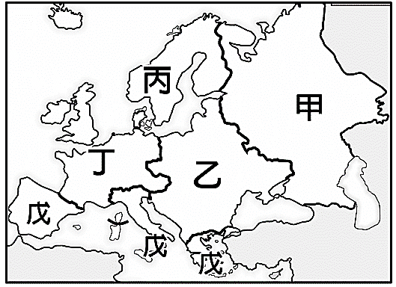
6、右圖(四)是歐洲的分區圖，依據圖中各區的代號，下列關於歐洲的敘述何者正確？
(A)甲、乙、戊合稱為歐洲東半部；丙、丁合稱為歐洲西半部
(B)乙區以低廉勞動力吸引外商投資，成為以生產工業零組件為主的新興工業區。
(C)丁區石油、森林等自然資源豐富，結合高稅收與福利政策，屢屢獲選為幸福國度
(D)戊區地形平坦，水陸交通便利，擁有全球知名的汽車、精密儀器工業。
圖(四)
7、2020年春季，COVID-19疫情在歐洲大爆發。原本在歐盟境內，民眾搭乘火車或
開車跨越國界就像進出縣市一樣方便，但在疫情爆發時，各國突然設立檢查哨，
恢復邊境管制，造成通勤工作者與跨國家庭生活大亂。歐盟執委會主席甚至呼籲
暫時實施30天的「入境禁令」。
請問：歐洲疫情快速失控以及隨之而來的入境禁令，與歐盟實施的何項制度有關？
(A)共同貨幣 (B)統一規格 (C)關稅減免 (D)申根協定。
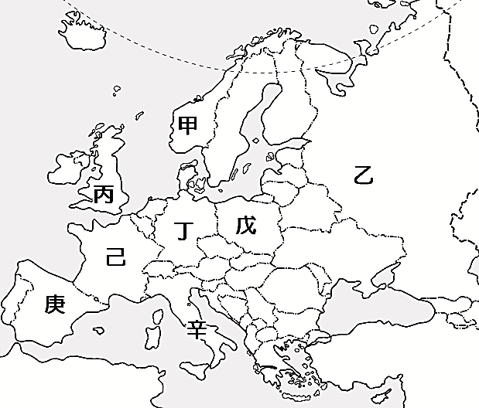
8、在俄羅斯的西伯利亞地區，冬季氣溫經常低於-30℃，許多城鎮的道路、河流甚至會長時間結冰。當地居民仍要照常通勤、上學，並且發展出在嚴寒環境下的特殊生活方式，例如建築架高避免永凍土融化、穿毛皮衣物、使用專門設計的車輛設備。請問：西伯利亞之所以形成這樣的嚴寒氣候，主要與下列哪一原因最相關？
(A)緯度偏高 (B)地勢高聳 (C)西風吹拂 (D)高壓籠罩。
圖(五)
9、右圖(五)為歐洲行政區圖，甲～辛為國家代號。關於歐洲國家的
敘述，下列何者正確？
(A)甲國冰河地形發達，因冰蝕湖廣布，有「千湖國」之稱
(B)乙國是世界最大的國家，人民以斯拉夫人為主，多信奉東正教
(C)丁國為歐洲重要的農產品出口國，其時尚產業世界著名
(D)戊國有豐富煤礦、雄厚的科技能力，工業產值全歐最高
10、右圖(六)為2023年歐洲主要國家GDP占歐洲整體比例圖，
依據圖(五)的國家代號，下列哪一國2023年的GDP未進入
歐洲前六名？
(A)甲 (B)乙 (C)己 (D)辛。
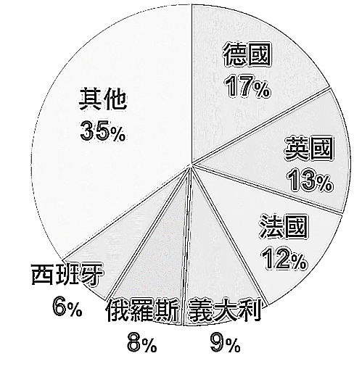
11、某班做專題時指出：「位於萊因河出海口的某港，憑藉龐大的
內陸水運網絡，結合密集的運河、鐵公路與臨港貨櫃堆場，
讓德、法等腹地工業的零組件與成品快速集散至全球。該港
以超高的吞吐量與多式聯運效率著稱，並帶動周邊相關服務業
聚集，成為歐洲門戶。」依此描述，該港口最能突顯的地理功能是：
(A)該港所屬國家成為製造業大國
(B)大型觀光港灣與海水浴場渡假勝地
(C)臨港高科技電子產業研發聚落
(D)轉口貿易與國際物流樞紐
圖(六)
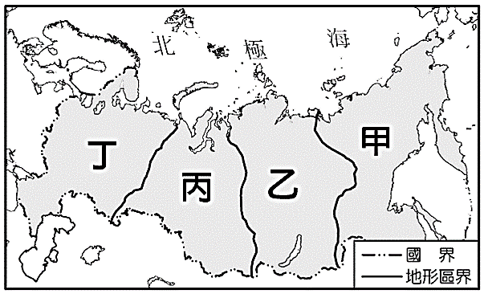
12、右圖(七)是俄羅斯的地形分區圖，
請問：下列關於俄羅斯各區地形特色的敘述何者正確？
(A)由甲至丁的地形種類分別為：山地－高原－平原－平原
(B)甲區的北側沿海地區多火山、地震
(C)乙、丙二區之間的界線為烏拉爾山，同時亦為歐亞界山
(D)俄羅斯農業最發達的地形區為甲區。
圖(七)
13、小華整理俄羅斯的氣候特色，得到以下三點觀察：
俄羅斯人口較集中的精華區多屬溫帶大陸性氣候，主要雨季為夏季。
北極圈附近的維科揚斯克，冬季嚴寒，夏季短暫，日夜長短變化大。
東南部沿海年降水量較多，與盛行的氣流有關。
綜合以上資訊，下列哪一項判斷最合理？
(A)俄羅斯的精華區為歐俄平原，夏季降水的水氣來源為季風
(B)俄羅斯的精華區為西伯利亞，氣候溼潤為主要農產區
(C)維科揚斯克因緯度高，屬寒帶氣候，缺乏水氣調節，年溫差極大
(D)俄羅斯東南部沿海的降水主要因西風由太平洋帶來水氣
14、新聞指出：俄羅斯雖然國土遼闊、天然資源豐富，是世界主要的石油、天然氣出口國，但經濟高度依賴能源礦產，當歐盟各國因戰爭加速尋找替代能源時，俄羅斯轉而增加對中國、印度的出口。學者分析，這顯示俄羅斯的經濟與國際地位具有哪一特徵？
(A)經濟多元化，以高科技產業為核心，能源出口比重極低
(B)利用豐富的天然資源及進步的科技，生產精密工業產品外銷
(C)資源出口是經濟支柱，能源同時是俄羅斯影響國際政治的工具
(D)當歐盟尋找替代能源時，俄羅斯爭取加入歐盟以維持競爭力。
【歷史】
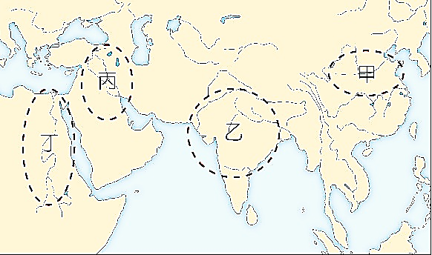
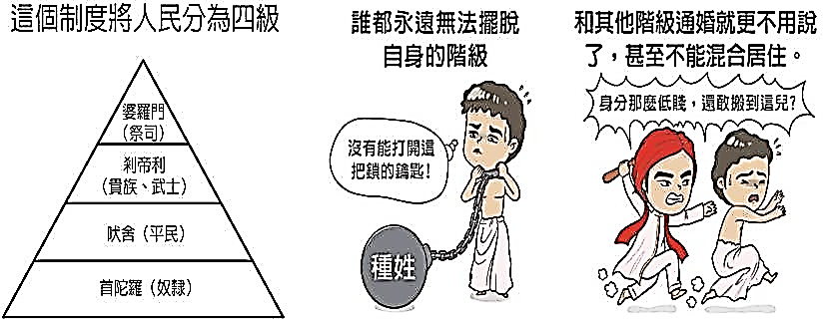
15、《漫畫世界史》
蒐錄一圖如右，請問：圖中社會現象最可能出現在地圖中何處？
（A）甲 （B）乙
（C）丙 （D）丁
16、2019 年，一群精通烹飪歷史、食品學與楔形文字的國際學者，利用耶魯大學所收藏的石板食譜，挑戰在現代材料限制下，烹調出四千年前的燉羊肉料理，請問：此份食譜重現了哪一地區的美味佳餚？
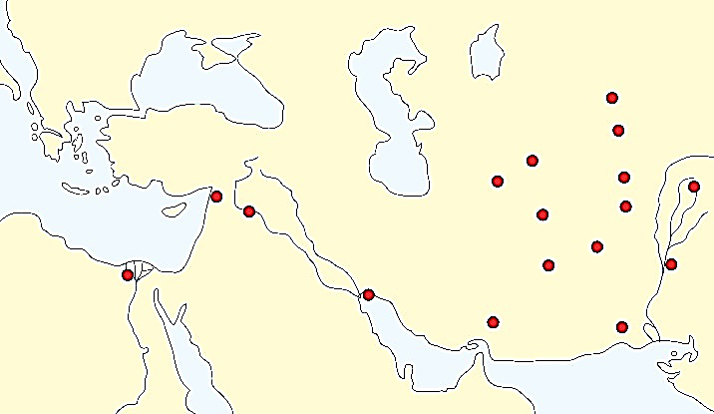
（A）義大利半島 （B）尼羅河流域
（C）美索不達米亞 （D）伊朗高原
17、右圖黑點是歷史上某軍事行動後，統治者在征服區所建立的城市，根據分布範圍研判，此軍事行動領導人最有可能是?
(A)凱撒 (B)屋大維
(C)君士坦丁 (D)亞歷山大
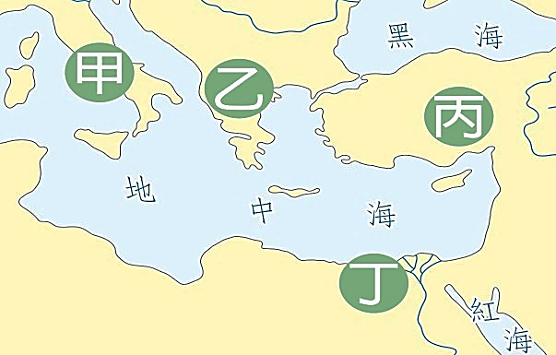
18、蓋烏斯•尤利烏斯•凱撒是羅馬政治家也是軍事統帥，開疆拓土征服高盧、不列顛地區，彙報元老院的短箋：「我來，我見，我征服。」意氣風發不可一世，之後被任命為終身獨裁官，權勢如日中天，此時元老院則心懷戒懼，尤其固守「傳統」的貴族們相當不滿，最後凱撒遭暗殺結束一生。請問：文中所述的「傳統」應是指？
圖(一)
（A）王政體制 （B）共和體制
（C）帝國體制 （D）民主政治
19、雅典衛城是古希臘奉祀雅典娜女神的神廟，是現存至今最重要的古典希臘時代建築物，對研究希臘歷史、建築、雕塑、宗教皆具價值，但近年來環境污染嚴重，古蹟存亡面臨極大挑戰。
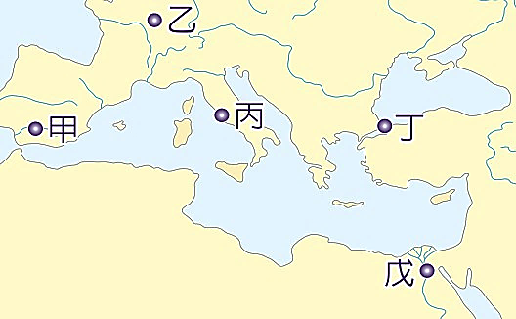
請問：此神廟最可能位於右圖(一)中何處？
圖(二)
（A）甲 （B）乙
（C）丙 （D）丁
20、西元前六世紀，波斯人建立帝國向外征服，疆域橫跨歐亞非，為史上第一個橫跨三洲大帝國，請問：右圖(二)中哪幾些地區曾為波斯統治過？
（A）甲乙 （B）乙丙
（C）丙丁 （D）丁戊
21、『羅塞塔石碑』現存於大英博物館，是一塊刻有西元前 196 年法老托勒密五世詔書的石碑，特別的是，同一段內容卻出現古埃及象形文、埃及俗體文、希臘文三種文字，使考古學家可對照語言版本解讀失傳千年餘年的象形文結構與意義，為研究古埃及學重要依據。」請問：埃及出現希臘文的原因可能為何？
（A）古亞歷山大疆域含括埃及
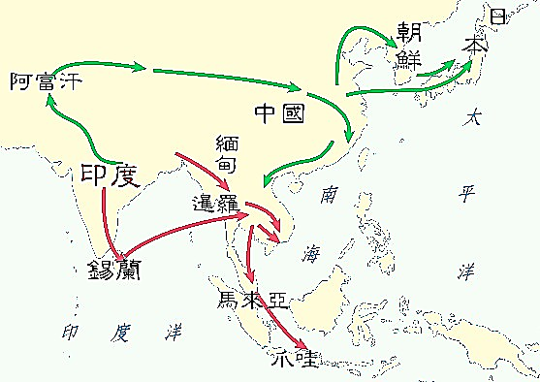
（B）波希戰爭後，雅典擴張至北非
圖(三)
（C）埃及曾經統治過希臘半島
（D）象形文字是由希臘文演變而來
22、右圖(三)顯示某宗教信仰的起源與傳播，關於此宗教的各項分析何者有誤？
（A）此宗教創立者為釋迦牟尼
（B）教義主張眾生平等超脫輪迴
（C）在東亞、東南亞廣為流傳
（D）至今起源地仍受其影響甚深
23、某一碑文刻有防守帝國疆域的軍團名稱，經研究確認碑文上的軍團分別駐紮於今日英國、西班牙、埃及、敘利亞等地，還有多瑙河、萊因河沿岸。請問：此帝國最有可能是？
（A）埃及古王國 （B）波斯帝國 （C）亞歷山大帝國 （D）羅馬帝國
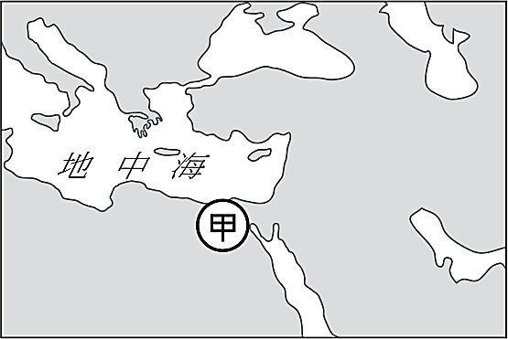
24、右圖甲地為世界四大文明古國之一，但隨著外來政權統治，文字使用亦不斷調整。請問：西元前 3100 年至西元 4 世紀當地官方文字出現的先後順序最有可能是？
（A）象形文🡲波斯文🡲希臘文🡲拉丁文
（B）波斯文🡲拉丁文🡲象形文🡲希臘文
（C）希臘文🡲象形文🡲波斯文🡲拉丁文
（D）象形文🡲希臘文🡲波斯文🡲拉丁文
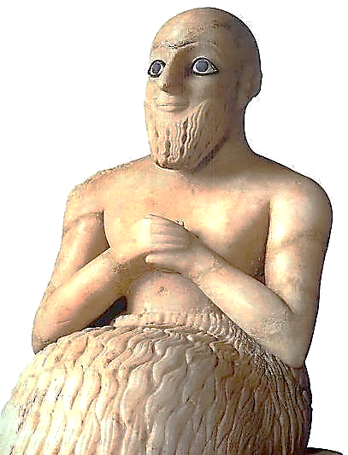
25、西元前 450 年，羅馬人為使全國人民生活有一共同遵守的法律，由十位法政人才，就負債、婚姻、控訴及刑罰等各領域，草擬數項法條頒行，乃傳統羅馬社會最早的法律規範，也是現在歐美大陸法的起源。請問：關於此部法典的相關描述，正確的是？
【甲】由皇帝屋大維頒行 【乙】以拉丁文撰寫而成
【丙】命名為十二銅表法 【丁】人類歷史最早出現的法律條文
（A）甲乙 （B）甲丁 （C）乙丙 （D）乙丁
26、右圖為「艾比•伊勒總管或祭司」大理石刻製的蘇美雕像，炯炯有神的雙眼凝視著造訪羅浮宮的遊客們，若穿越時空回到西元前 3500 年，艾比•伊勒的生活不可能出現以下何種景象？
（A）數學計算已使用六十進位法 （B）信仰祆教，崇敬光明與火
（C）制訂陰曆，一年分十二個月 （D）用楔形文字記載各項事務
27、以下為三位歷史人物自述---
甲：「我結束了國家內戰，並接受元老院所上奧古斯都的稱號帶領國家進入一個嶄新的時期！」
乙：「我著有《幾何原本》，此書流傳於世界各地，可謂世界上最早的數學教科書唷！」
丙：「我探討人生意義和倫理道德，教過很多學生，是希臘三哲人之一啊！」
請問：三位歷史人物若依時間先後排列，正確的是？
（A）甲乙丙 （B）乙甲丙 （C）丙乙甲 （D）丙甲乙

【公民】
28、醫師不能把持醫療資源不願意服務病人，病人也不能獨佔醫療資源不願意和別人分享。在醫療的需要上，只有病情緩急輕重的考量，不能有病人貧富貴賤之分。更不能為了少數人的方便，而犧牲其他人的利益。新型冠狀病毒在全球肆虐，我國政府提出訂定口罩與酒精價格的上限，幫助國內需要購買的人民，能以合理價格買到口罩與酒精。政府此作法的目的為何？
(Ａ)以正向誘因增加政府財政收入 (Ｂ)追求經濟獲利和資源有效運用
(Ｃ)達到資源公平正義與穩定經濟 (Ｄ)以負向誘因抑制廠商生產數量。
選擇比較的工作 | 最佳選擇的機會成本
乙、丙 | 45000 元
乙、丁 | 42000 元
29、萌萌獲得甲、乙、丙、丁四個薪資不同的工作機會，若她僅以「薪資」作為選擇工作的依據，在甲、乙兩工作中，她會選擇甲工作，且機會成本為45000元；萌萌另將乙、丙工作與乙、丁工作分別比較，結果整理如附表。根據表中資訊判斷，乙、丙、丁三項工作的薪資高低關係應為下列何者？
(Ａ) 丙＞丁＞乙 (Ｂ) 丁＞乙＞丙 (Ｃ) 乙＞丙＞丁 (Ｄ) 丙＞乙＞丁。
30、政府打房是指政府採取一系列政策措施來抑制房價過度上漲與打擊房地產市場的炒作行為。主要手段包括實施選擇性信用管制、調降貸款成數、限制貸款寬限期、擴大課稅範圍的房地合一稅，以及針對公司法人購屋的限制等。這些政策旨在健全市場結構，讓自住族有更多機會購屋，但同時也可能對建商、換屋族和自住購屋者造成影響。
 | 非金錢誘因 | 金錢誘因
正向誘因 | 甲 | 乙
負向誘因 | 丙 | 丁
依據上述內容，政府採取一系列政策，其中「選擇性信用管制以及針對公司法人購屋的限制」，屬於附表中的何種類型？
(Ａ) 甲 (Ｂ) 乙
(Ｃ) 丙 (Ｄ) 丁。
31、承上題，每個人的需求和好惡不盡相同，對誘因所產生的反應也會有差異。政府連續多年打房政策，但是首購族依然買不起房；政府並未達成目的，你認為最不可能原因為何？
(Ａ)政府未了解人們的需求與偏好
(Ｂ)政策誘因不足以吸引首購族築巢
(Ｃ)首購族年收入未達門檻仍買不起
(Ｄ)政策完全抑制了房市投機炒作使房價下跌。
32、由於美國國內的胰島素價格過於昂貴，引起美國聯邦參議員關注藥價不合理的問題。美國總統川普施壓藥價，已積極在美國降低病患負擔，包括將胰島素價格調降70%，並設立35美元的
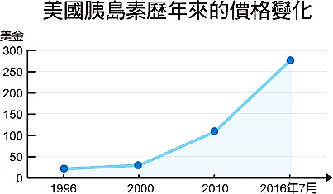
月付上限。如附圖，假設美國國會通過法令要求胰島素的價格降低為原價的十分之一，則廠商願意生產的胰島素數量會產生何種變化？（☆愈多表示數量愈多）
選項 | 管制前生產數量 | 管制後生產數量
(Ａ) | ☆☆ | ☆☆☆☆
(Ｂ) | ☆☆☆☆☆ | ☆☆
(Ｃ) | ☆☆☆ | ☆☆☆☆☆
(Ｄ) | ☆☆☆☆☆ | ☆☆☆☆☆
33、承上題，因為減肥藥商機無限，藥廠不願生產利潤較低的胰島素；胰島素缺貨，原因是「生產延遲」，使許多糖尿病患者陷入胰島素斷炊的狀況！藥廠逐步淘汰胰島素藥品生產的理由，是轉向生產利潤更高的減肥藥物。依據上述內容，何者較符合經濟學的概念？
(Ａ)胰島素價格上漲時，廠商會增加生產數量 (Ｂ)減肥藥價格上漲時，廠商會減少生產數量
(Ｃ)胰島素價格下跌時，廠商會增加生產數量 (Ｄ)產品價格的變動，不會影響生產者的資源分配。
34、資源有限，欲望無窮，因此必須做選擇。我們根據機會成本理性選擇，而誘因會影響選擇。如何將資源做最有效率的分配，是每個人都要面對的課題。關於「資源與選擇」，何者較符合經濟學的概念？
(Ａ)只要資源無法滿足人類的欲望，此資源就具有稀少性
(Ｂ)資源專指自然界蘊藏的礦產，只能具有單一的用途
(Ｃ)資源能夠滿足所有人的欲望，是無限的可以任意取得
(Ｄ)資源稀少是指資源總數量的多寡，須付出代價才能獲得。
35、吉吉碩士畢業在華碩當工程師，每月薪水為新臺幣8萬元。他相信未來研究之路終將邁向通用人工智慧，AI是一種能與人類解決問題能力比肩的系統。他申請前往美國辛辛那提大學攻讀相關工程博士，預估完成學業大約要花2年的時間，他除了學校提供的獎學金和在美國當地半工半讀外，學費加上生活費一年需花新臺幣250萬元。若純以金錢上來計算，吉吉選擇赴美國留學攻讀博士2年的機會成本是多少？
(Ａ) 500萬元 (Ｂ) 442萬元 (Ｃ) 192萬元 (Ｄ) 692萬元。
36、有「竹北吊車大王」之稱的啟德機械起重工程董事長胡OO，他年收高達30億的身家，住在6億元豪宅。胡OO身穿招牌東北大花套裝，身後則是新添購買的兩台400噸和600噸的輪胎式吊車，他還擁有全亞洲最大、2200噸的履帶式吊車。胡OO在他15歲時便跟著父親投入起重工程，天天從早忙到晚，幾乎沒有休息過。他坦言「我是苦二代，不是富二代。」在高危險性的工作環境中，他的身上留下無數傷痕。
這個新聞鼓舞了同學熱烈討論，認為成績不能當飯吃，要學得一技之長，下列關於同學們的討論，何者敘述正確？
(Ａ)小妖：胡OO可以決策公司的所有事情，胡董事長的決策能力是有形的勞務
(Ｂ)相柳：新購買的400噸﹑600噸輪胎式吊車，這項生產成本的支出稱為「租金」
(Ｃ)涂山：200噸履帶式吊車﹑輪胎式吊車﹑6億元豪宅，這些產品是有形的財貨
(Ｄ)倉玄：胡OO年收高達30億，他是被公司聘用的勞工，此生產資源稱為「資本」。
37、國內某家超商於2022年推出一款要價500元的咖啡，選用2022年榮獲「阿里山咖啡莊園精英交流賽」頭等獎的精品咖啡豆，並限量200杯，一反平常主打大眾商品策略，而是瞄準對咖啡有高品味的消費者。根據上文，有些品牌推出高單價的限量商品，仍有不少消費者願意購買，最主要是因為消費者的何項因素？
(Ａ)價格 (Ｂ)個人偏好 (Ｃ)收入多寡 (Ｄ)預期心理。
38、承上題，消費者的選擇及需求，會影響業者的行銷策略。一般超商咖啡的價格大約落在60元，若單純以「價格」來考量，消費者看到一杯500元的咖啡，依據經濟學概念，消費者會做出何種選擇？
【甲】購買的數量比60元的咖啡更少 【乙】購買的數量比60元的咖啡更多
【丙】仍會購買，因為我喜歡喝高品質的咖啡 【丁】選擇60元的咖啡，這隱藏了機會成本的概念
(Ａ) 甲、丙 (Ｂ) 乙、丙
(Ｃ) 甲、丁 (Ｄ) 乙、丁。
39、馬特想在甲、乙、丙三家百貨公司中選擇一處販售冷飲，他的評估結果如附表所示。若馬特僅考量總利潤，根據表中內容判斷，他選擇這三處景點的機會成本，其排序應為下列何者？(提示：利潤＝銷貨收入-生產成本)【仿會考】
百貨公司 | 每杯售價  （元） | 一日販售數（杯） | 一日營業成本（元） | 營業日數  （天）
甲 | 40 | 100 | 800 | 30
乙 | 30 | 90 | 600 | 40
丙 | 50 | 110 | 1000 | 20
(Ａ) 甲＞丙＞乙 (Ｂ) 甲＝丙＞乙
(Ｃ) 丙＞甲＝乙 (Ｄ) 乙＝丙＞甲。
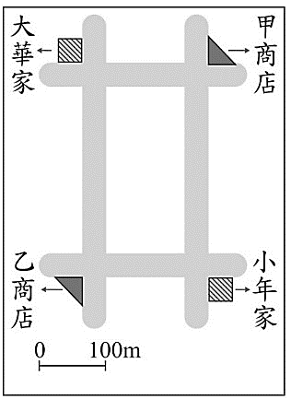
40、附圖為大華與小年住家附近的地圖，甲、乙二商店均販賣大華與小年想購買的「Labubu」玩偶，由Labubu的「外包裝盒」可以來判斷真假，且該商品在乙商店的售價比甲商店高。
若大華只想就近買到商品，而小年卻選擇包裝盒上有防偽雷射標籤且價格較貴的購買，若根據經濟學的概念，對此二人而言，到哪一間商店購物的機會成本較高？【仿會考】
(Ａ)大華：甲商店，小年：甲商店
(Ｂ)大華：乙商店，小年：甲商店
(Ｃ)大華：甲商店，小年：乙商店
(Ｄ)大華：乙商店，小年：乙商店

〜 試題結束 〜
114-1-1 九年級 社會科－解答
每題2.5分共40題
01-10 BBDAC BDABA
11-20 DACCB CDBBD
21-30 ADDAC BCCDC
31-40 DBAAD CBCDB

